Avízo (aktualizace) – Hledáme dárce krevní plazmy, kteří prodělali infekci novým koronavirem
datum vzniku: 9. 10. 2020/zveřejněno: 15:45 hodin

Transfuzní oddělení Krajské zdravotní, a. s. - Masarykovy nemocnice v Ústí nad Labem, o. z., hledá dárce krevní plazmy, kteří prodělali infekci novým koronavirem, způsobujícím onemocnění COVID-19.

„Obracíme se na potenciální dárce krevní plazmy, přednostně na muže, případně i na ženy, které dosud nebyly těhotné z důvodů vyloučení nežádoucích účinků po podání transfuze, u nichž onemocnění COVID-19 proběhlo s lehkým průběhem, aby kontaktovali transfuzní oddělení v Masarykově nemocnici v Ústí nad Labem. Prosíme obyvatele okresu Ústí nad Labem, Litoměřice, Děčín a Teplice ve věku 18 až 60 let, aby zvážili možnost pomoci pacientům se závažnou koronavirovou infekcí. Děkujeme za pochopení,“ žádá o pomoc MUDr. Jiří Masopust, primář Transfuzního oddělení Krajské zdravotní, a. s. - Masarykovy nemocnice v Ústí nad Labem, o. z.

„Pacientům hospitalizovaným s velmi těžkým průběhem nemoci COVID-19 lze podat plazmu od dárce, který prodělal infekci novým koronavirem, za určitých indikací. Transfuzní oddělení v ústecké Masarykově nemocnici zároveň výzvou reaguje na nedostatek této krevní plazmy v celé České republice,“ doplnil MUDr. Jiří Masopust.

Předpokladem darování je:
- trvalý pobyt v ČR, platné zdravotní pojištění, věk 18 - 60 let, hmotnost alespoň 60 kg
- celkově dobrý zdravotní stav
- úplné uzdravení z koronavirové infekce a 14denní odstup od uzdravení, eventuálně ukončení izolace
Dárci krevní plazmy mohou kontaktovat Transfuzní oddělení Krajské zdravotní, a. s. – Masarykovy nemocnice v Ústí nad Labem, o. z., na e-mailové adrese UL-Darci@kzcr.eu nebo telefonním čísle 477 113 468. Dárce, kteří uvedou své jméno, příjmení a telefonní číslo, bude následně kontaktovat lékař oddělení za účelem domluvení dalšího postupu.

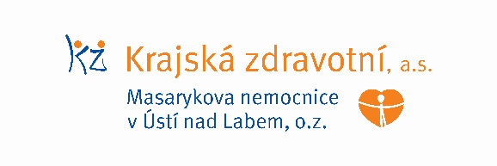

Zdroj: info@kzcr.eu

